**请打开“导航窗格”以更清晰地查看文件结构**

**0901UART+中断+命令处理**

**1.配置**

* USB连接开发板时会有一个默认串口，对应引脚为A9和A10

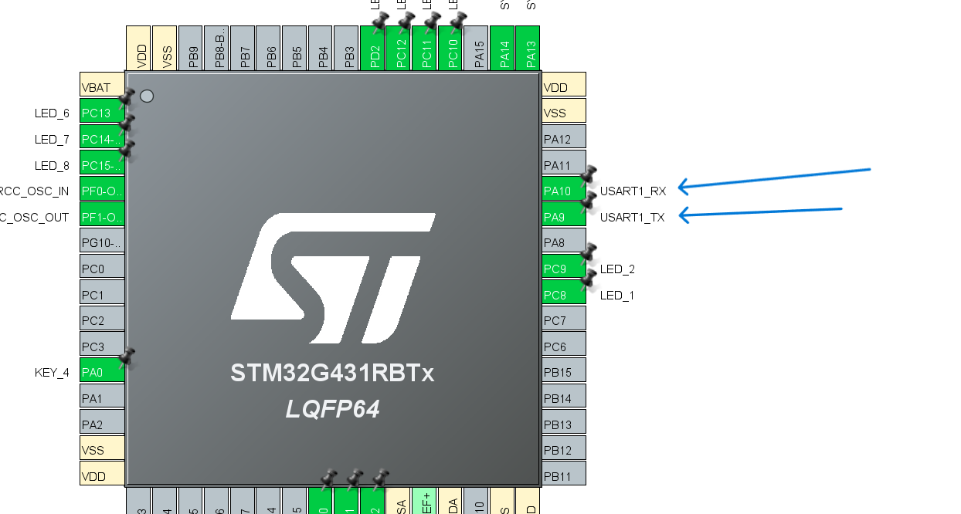

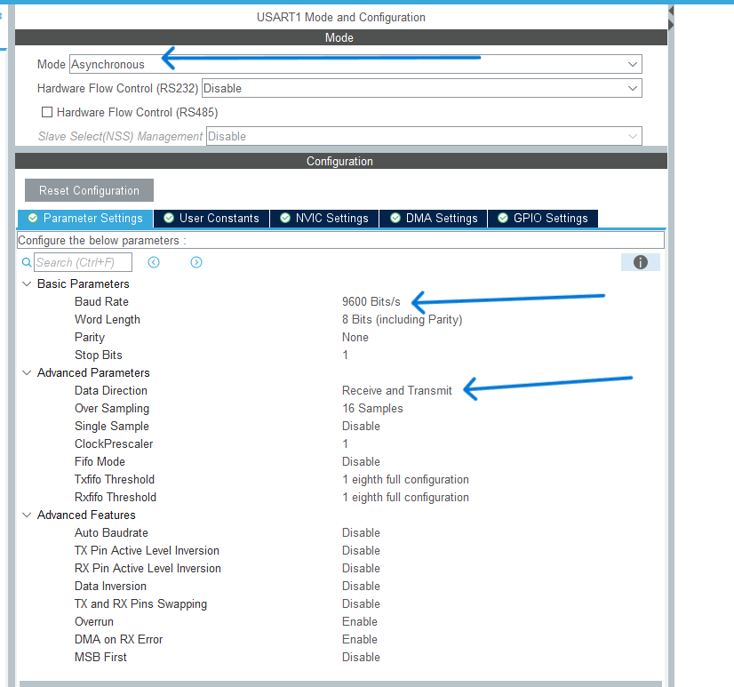

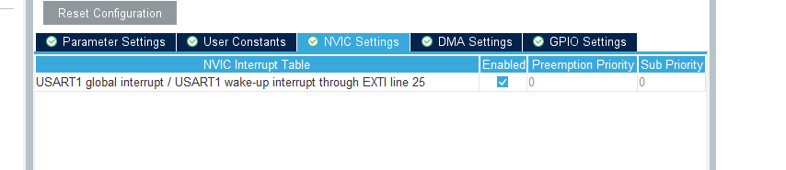

**2.函数**

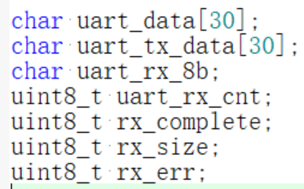

**发送数据，开启接收**

* 发送



* 接收



**HAL_UART_RxCpltCallback**

* uart_rx_cnt为判断是否超时的变量，此处如果超过3x10ms（即30ms）未接收到数据，则判定为数据接收完成

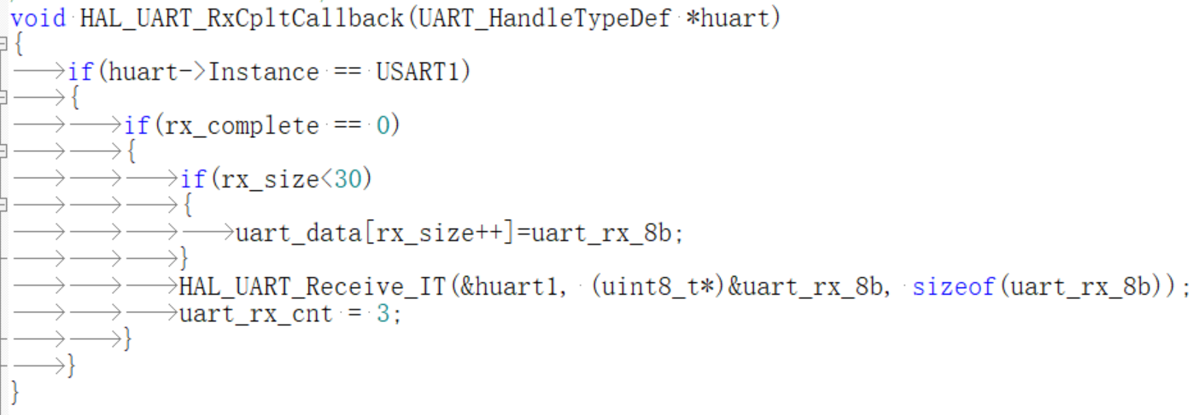

**10ms中断**

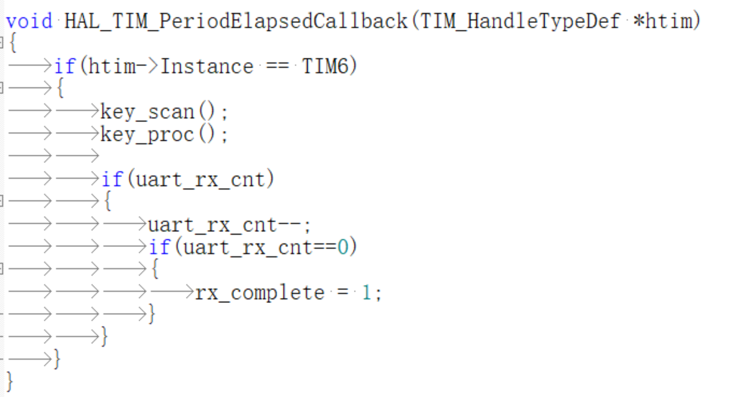

**命令处理**

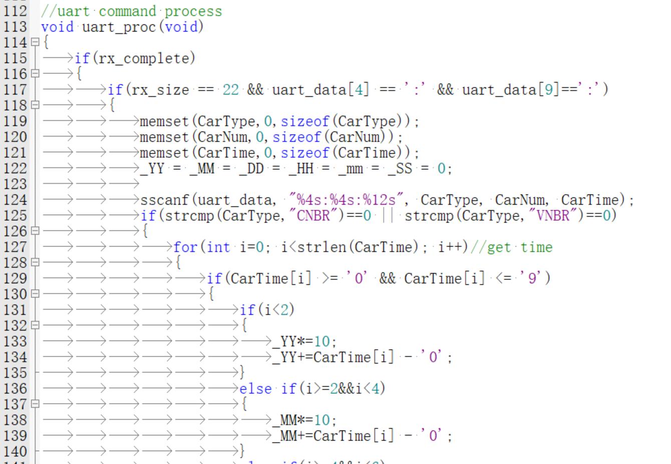

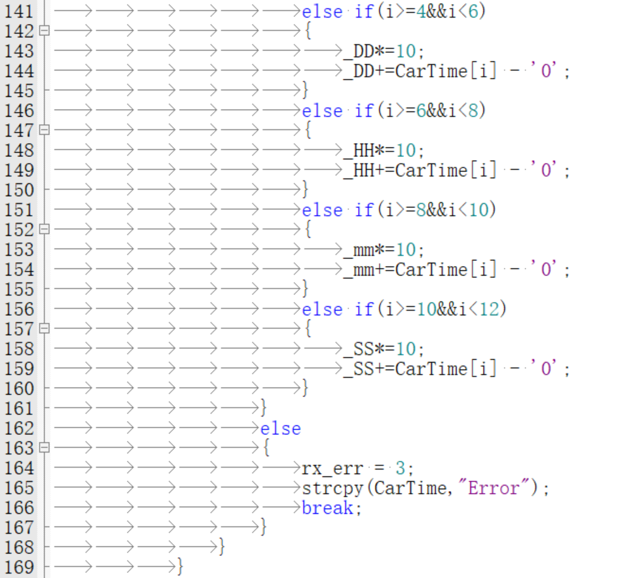

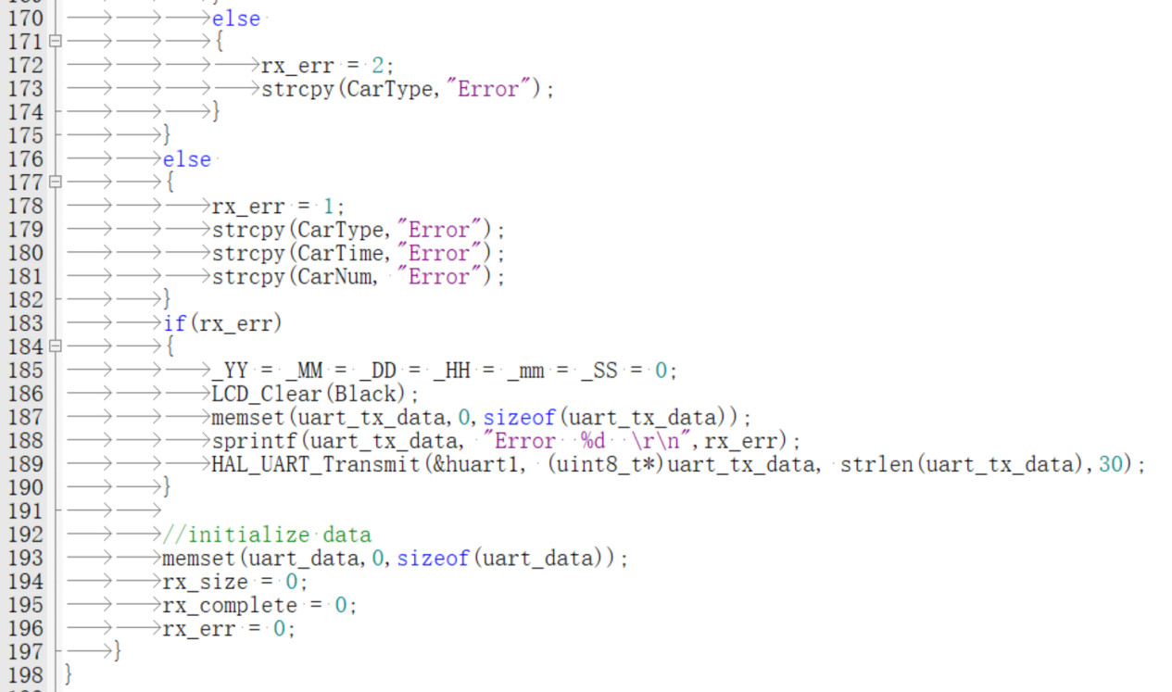

**3.相关文件**

stm32g4xx_hal_uart.c

**4.注意事项**

* 串口数据处理函数建议放在主函数循环中，防止处理数据过慢导致卡在中断中
* 开发板使用的默认串口引脚为PA9和PA10
* 发送时，时间数要大于等于字符串长度（时间的单位为tick）
* 中断处理函数的最后要重新调用接收函数（Receive_IT）以继续开启中断接收
* 接收数据时注意数组不能越界，需要做**长度限幅**
* 数据处理完成后，要对**接收数组、数组下标、接收完成标志位等数据进行初始化**
* **数字**不能通过串口**直接**转为**对应的字符**
* 串口传输的\r\n为四个字节（即接收到'\', 'r', '\', 'n'，不会将\和后面的字符联合起来组成一个ASCⅡ字符），而计算机中的\r\n占两个字节

**0902UART+DMA+接收不定长字符串+命令处理**

**1.配置**

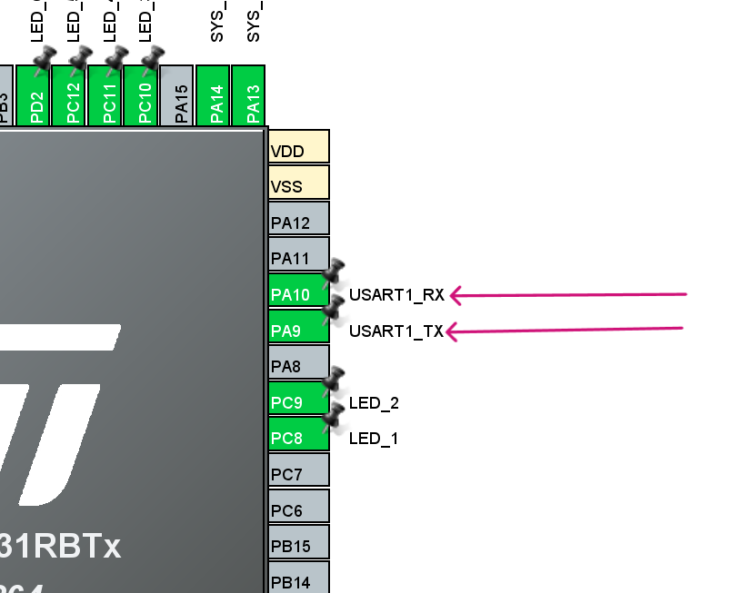

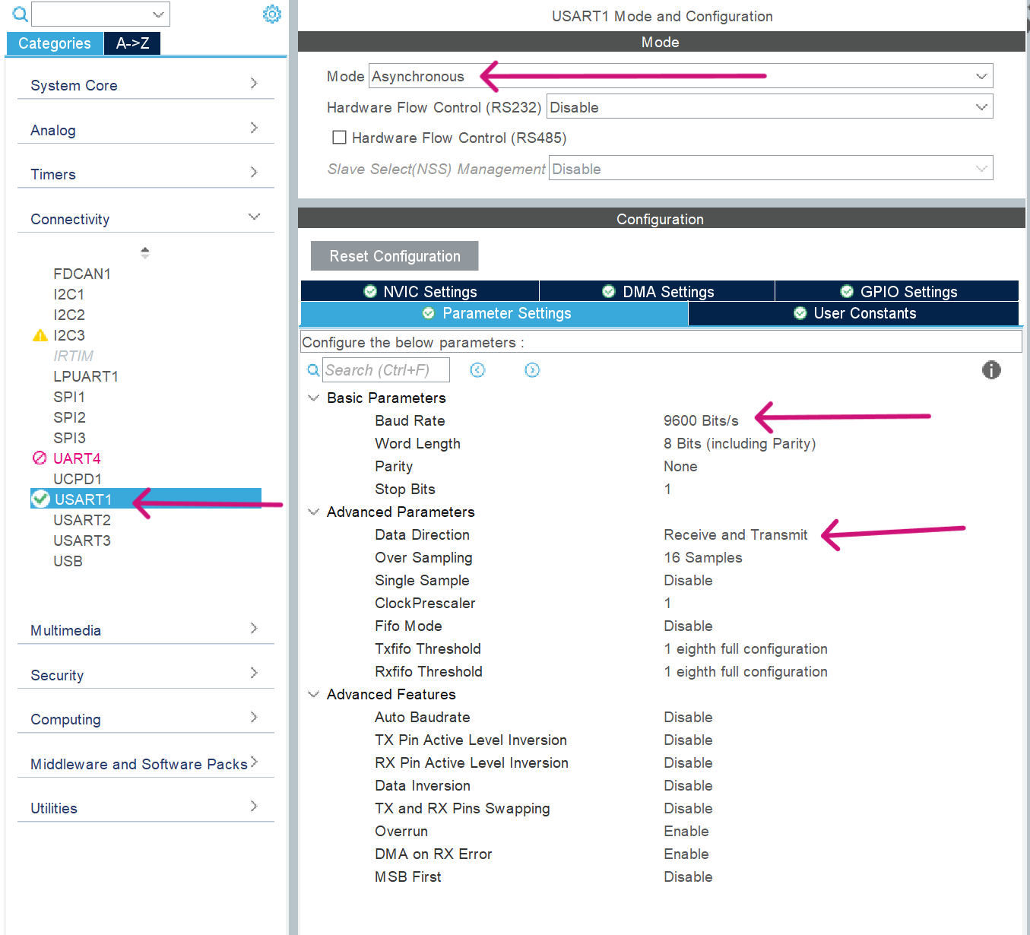

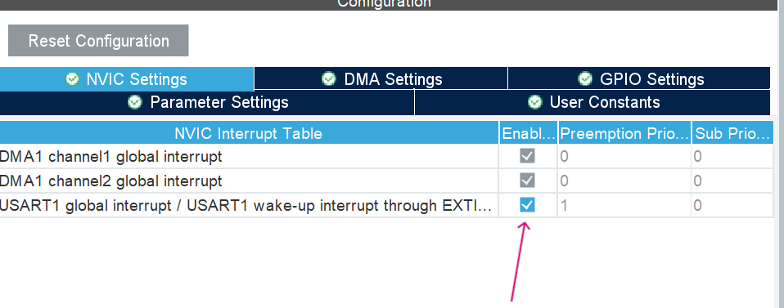

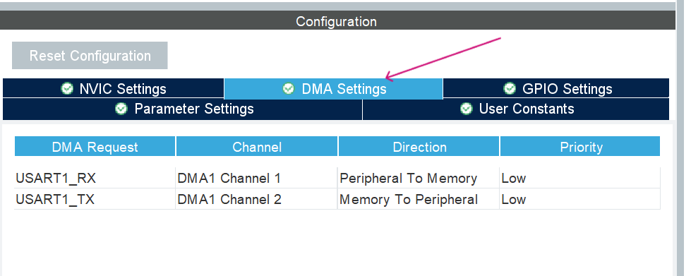

**2.函数**

**HAL_UARTEx_ReceiveToIdle_DMA**

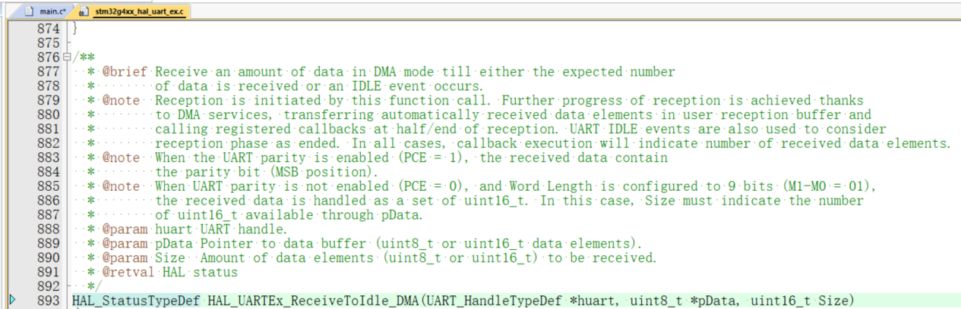

**__HAL_DMA_DISABLE_IT**

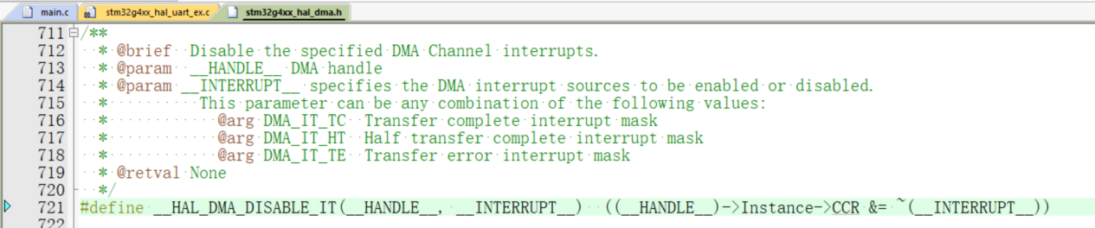

**初始化**



**发送**



**HAL_UARTEx_RxEventCallback**

* 每接收完一次字符串，会产生一次空闲中断
* Size为此次接收到的字符个数

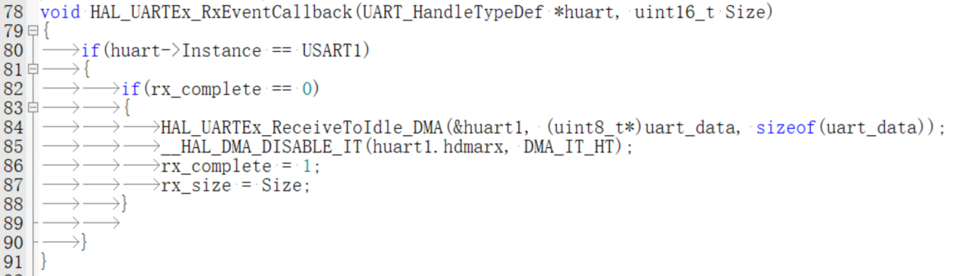

**3.相关文件**

**4.注意事项**

* 使用时需要在主循环之前开启一次串口DMA**接收**
* **中断处理中需要重新开启中断、取消过半中断**
* 中断处理函数中的Size参数是本次所接收到的字符串的长度

**10数字电阻**

**1.说明**

* 不支持使用引脚的方式改变地址

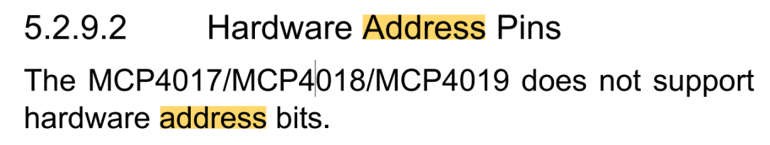

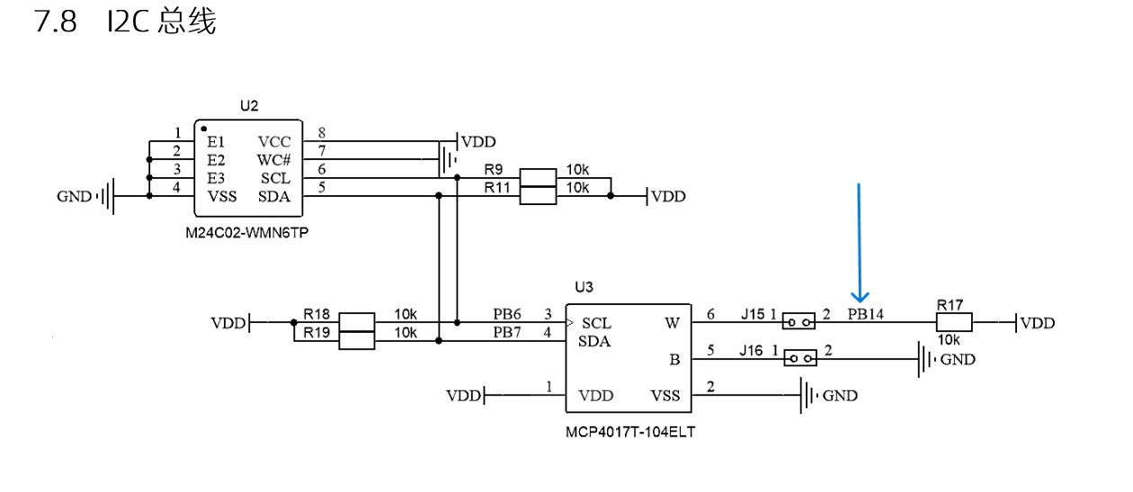

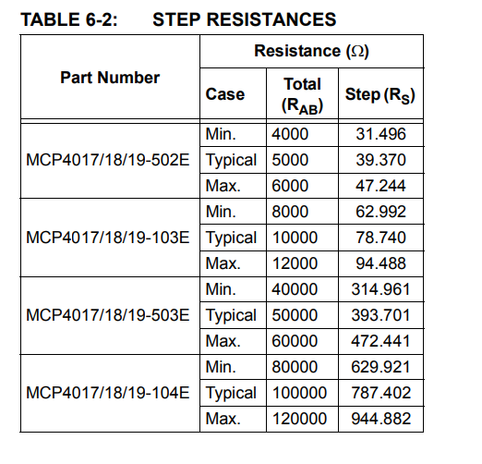

* 取典型值：787.402*10^(-3)，目标电阻值 = 典型值*写入的阻值

|  |  |
| --- | --- |
| write | read |

**2.配置**

* 打开ADC1的IN5，用于采集数字电阻的分压

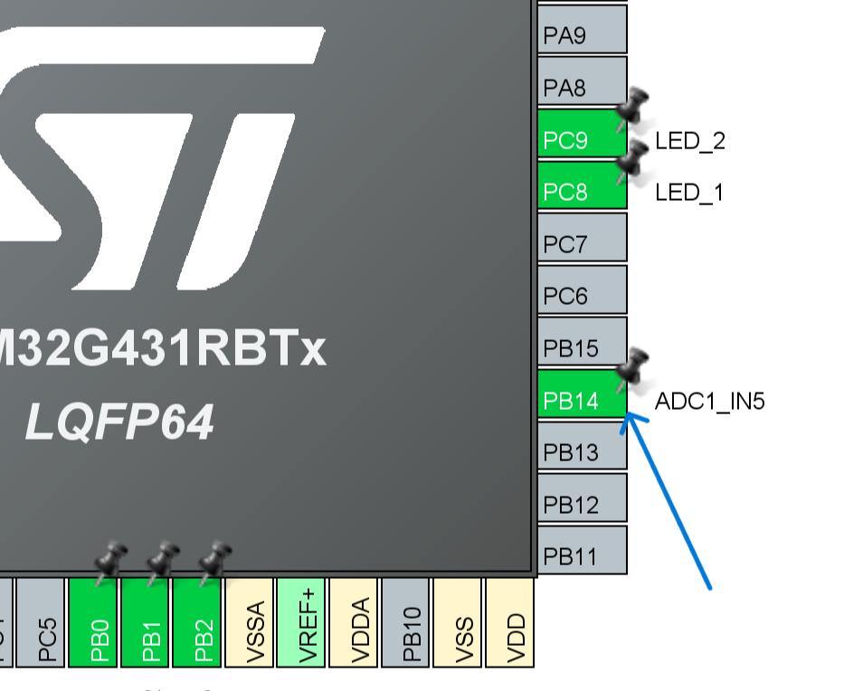

**3.函数**

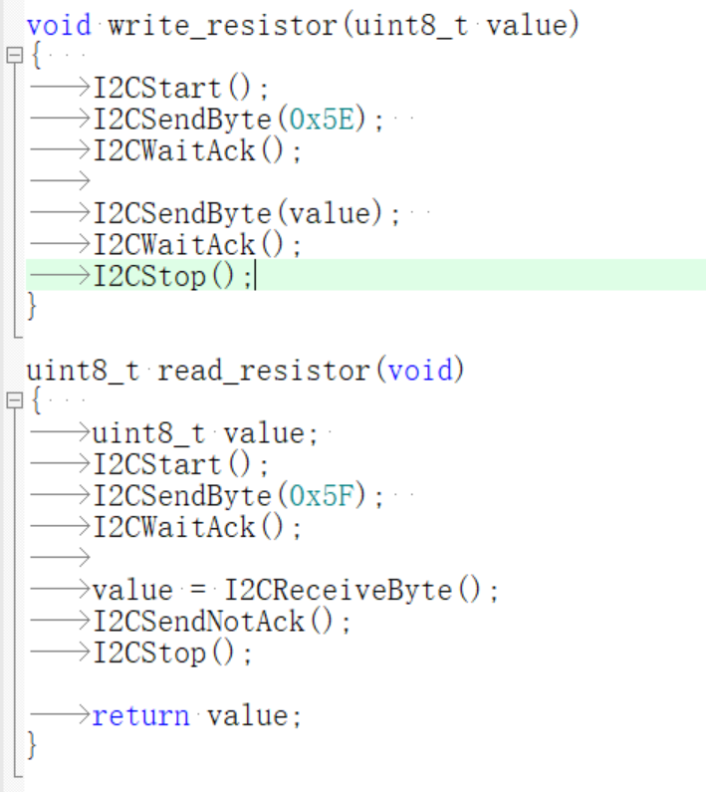

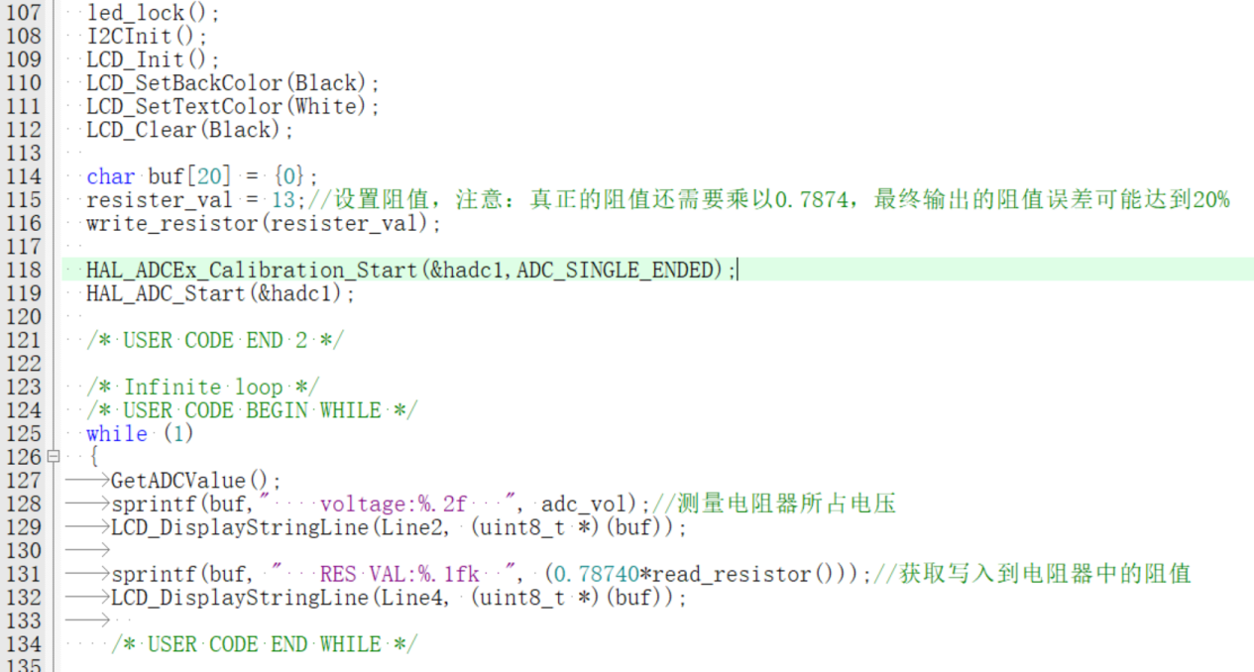

**4.相关文件**

i2c_hal.h、.c

**5.注意事项**

* 注意：使用前要初始化i2c
* 可使用ADC测量电阻的电压值，注意旁边的电阻还有分压

**11DAC**

**1.配置**

* 打开connected to external only，其余默认

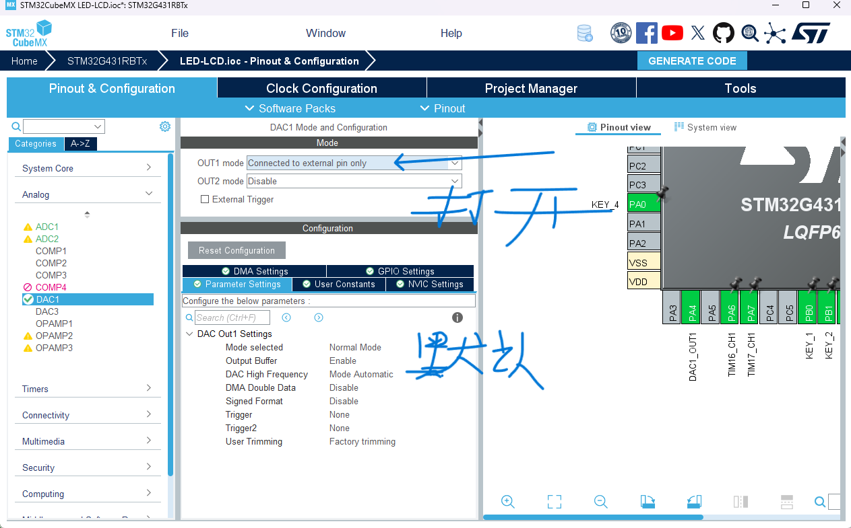

**2.函数**

**HAL_DAC_Start**

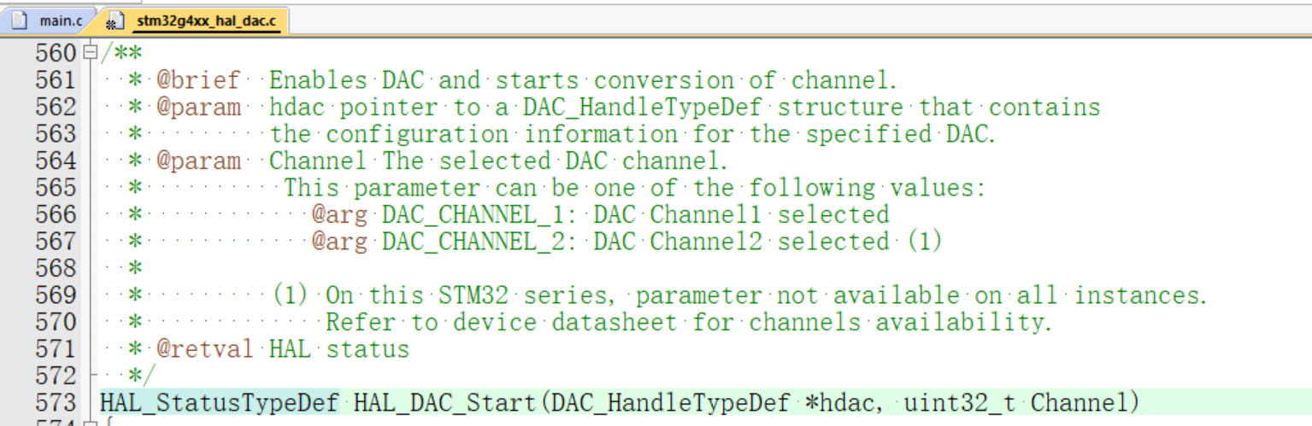

**HAL_DAC_SetValue**

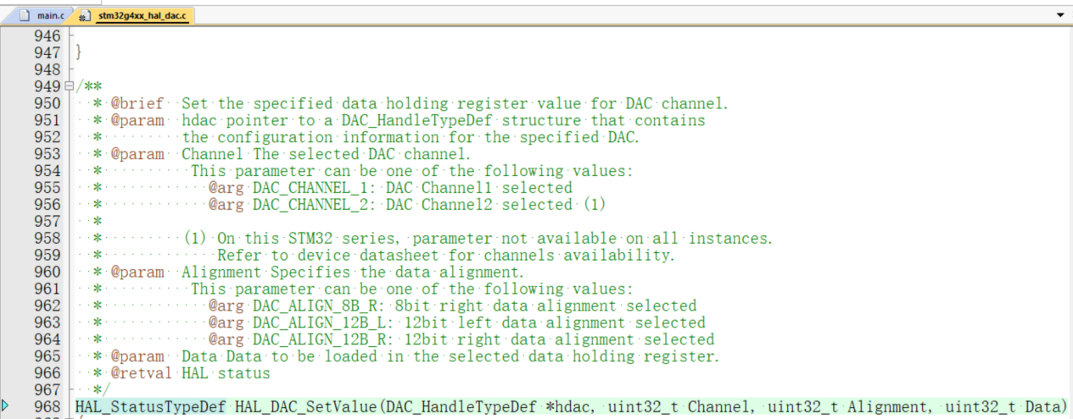

**自定义**

**设置输出电压**

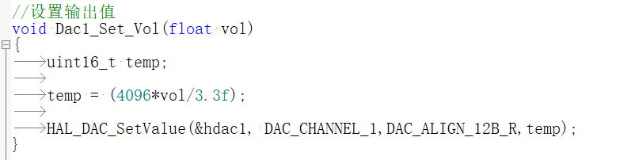

**测试（需要用电压表测量对应引脚，此处为PA4）**

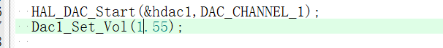

**3.相关文件**

stm32g4xx_hal_dac.c

**4.注意事项**

* 配置时输出模式为Connected to external pin only

**12DMA转运内存数据**

**1.配置**

**单次转运（需要手动重启）**

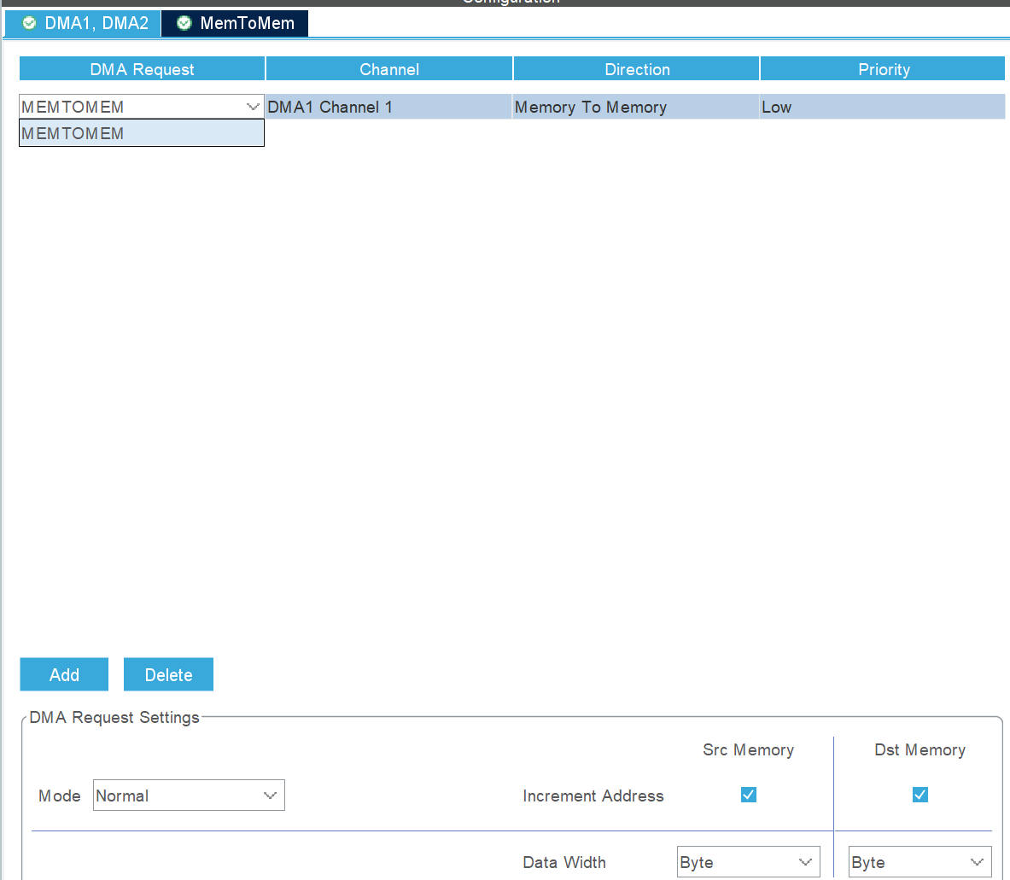

* 在System-Core-DMA中开启MEMTOMEM即可

**2.函数**

**单次转运（需要手动重启）**

**初始化以及重启转运**

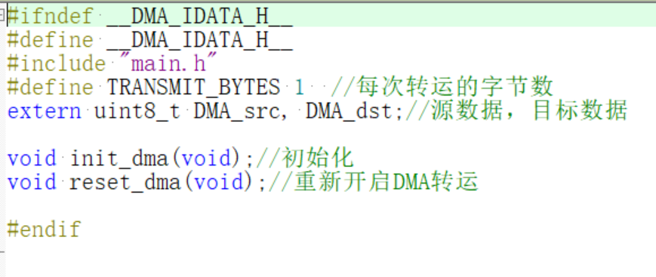

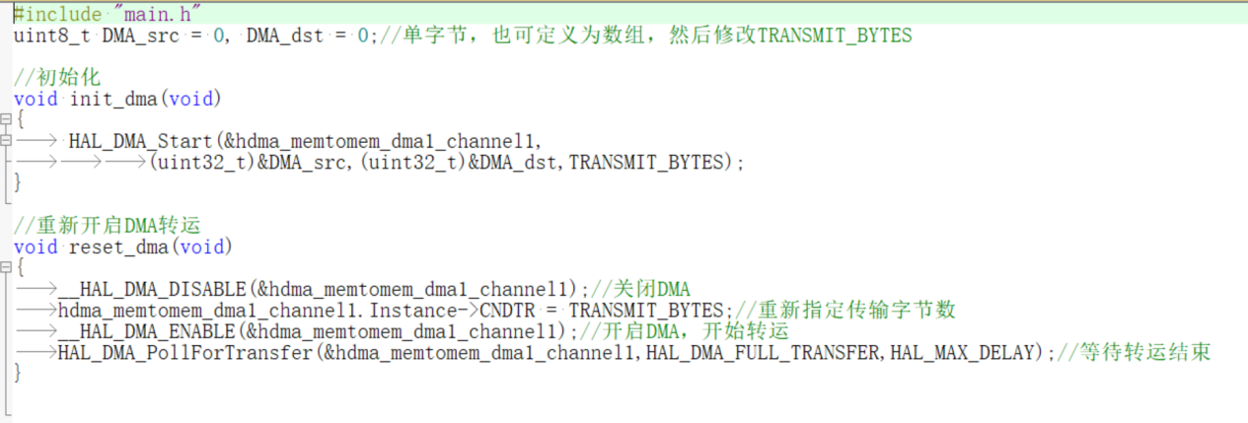

**测试用例**

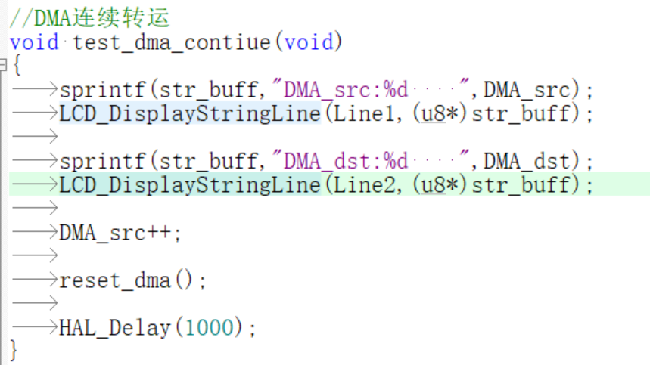

**HAL_DMA_Start**

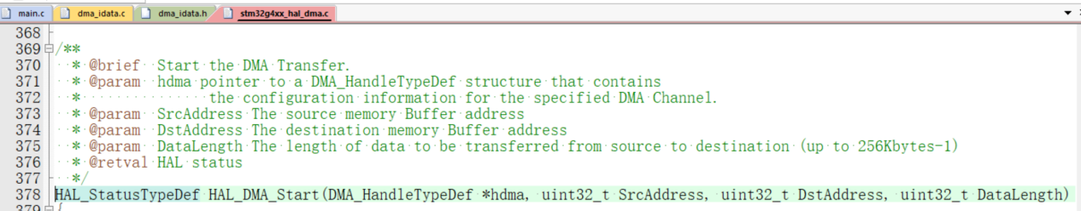

**使能与失能DMA**

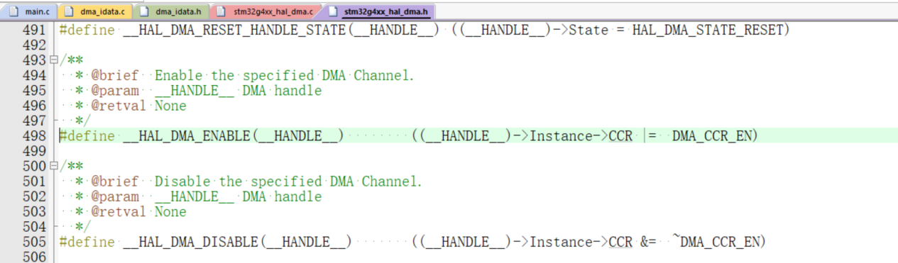

**HAL_DMA_PollForTransfer**

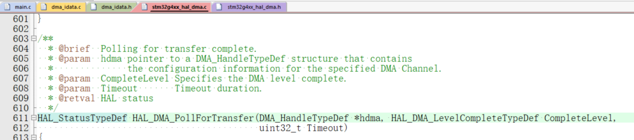

**3.相关文件**

**4.注意事项**

* 使用前需要初始化DMA
* 单次转运模式下需要重启DMA才能继续转运数据